В течение недели с детьми были рассмотрены иллюстрации с дорожными ситуациями на улице, направленными на формирование правильного поведения на дороге «Как бы ты поступил?», плакат «Уроки безопасности» по ПДД  и опасным ситуациям угрожающими здоровью и безопасности ребенка.

Проводились дидактические игры и упражнения:  «Собери картинку», «Собери машину»,  «Сломанный светофор», «Что говорит светофор»; сюжетно – ролевые и подвижные игры: «Шофер автобуса», «Водители»,  «Веселый светофор»,  «В автобусе», «Поможем Зайке перевезти урожай», все игры направленные на изучение правил дорожного движения.

В группах оформлены уголки «Дорожное движение».

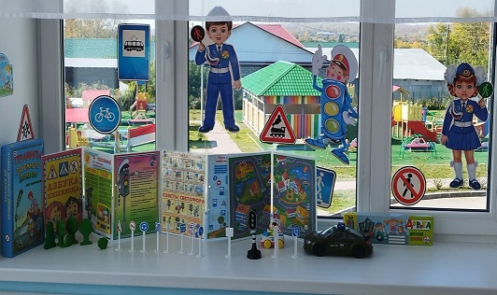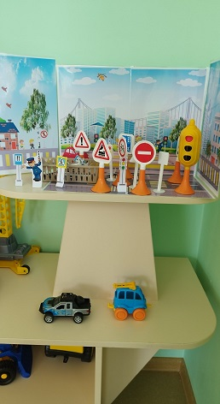

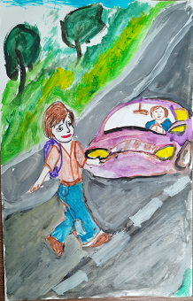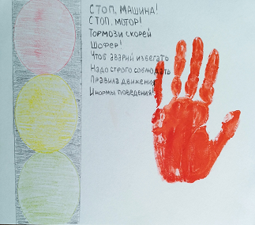Совместно с детьми и их родителями была проведена акция «Письмо водителю». Основной целью Акции является привлечение внимания водителей к проблеме детского дорожно-транспортного травматизма.  
  
В рамках Акции ребята с помощью родителей составили письма-обращения с рисунком.  
  
Затем под руководством педагогов данные письма были распространены среди водителей (родителей, которые являются водителями). Мы выбрали самый безопасный способ — распространяли письма непосредственно у ворот детского сада.

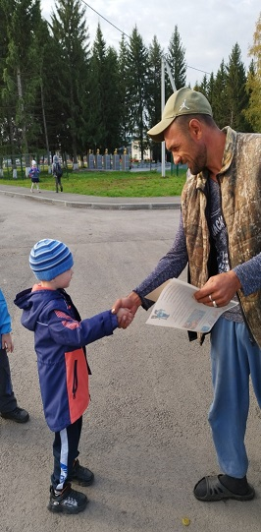

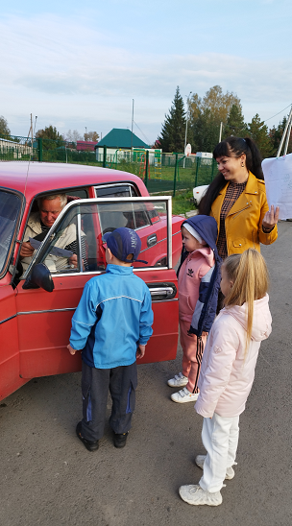

В течение всей недели мы старались донести до каждого ребенка, что каждый участник дорожного движения, и взрослый и ребенок, обязан выполнять установленные правила, а также формировали у детей необходимые представления, умения и навыки безопасного поведения на улицах и дорогах.

В старшей группе и подготовительной группе провели развлечение на тему «В гости к светофору», воспитанники повторили правила дорожного движения, играли в игры «Воробушки и автомобиль», помогали Незнайке.

В старшей и подготовительной группе прошли беседы, занятия на темы: **Правила Дорожного Движения все мы знать должны», «Пешеходный переход», «Помощники на дороге».**

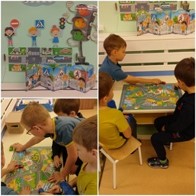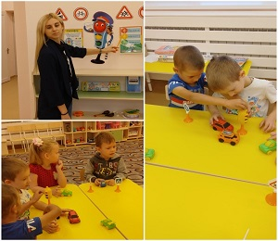

В детском саду использовались различные формы взаимодействия с родителями: регулярно оформлялись наглядно-информационные материалы в информационных уголках.

Неделя прошла очень плодотворно и оставила у ребят много впечатлений.

**Таким образом, неделя безопасности дорожного движения в детском саду прошла целенаправленно, планово и эффективно.**